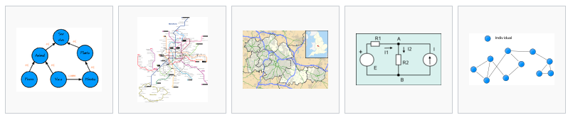
Mapas conceptuales | Planos de estaciones de metro | Plano de autopistas | Circuitos eléctricos | Sociograma de una red social
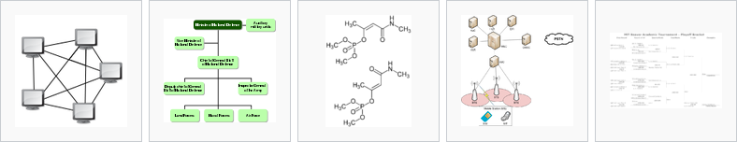
Topología de red de computadores | Organigramas | Isomeros | Arquitecturas de red de telefonía móvil | Clasificaciones deportivas de eliminación directa

